ІСТОРІЯ УКРАЇНСЬКОЇ КОНСТИТУЦІЇ

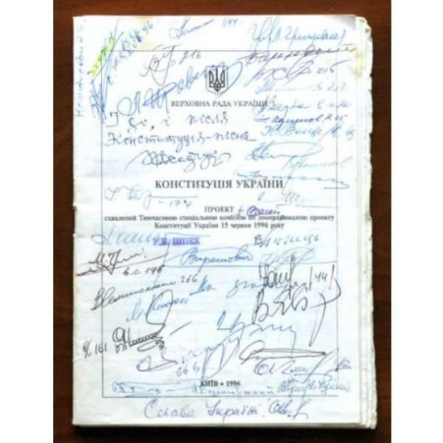

Конституція України – Основний Закон держави України та невід’ємна частка самостійної, незалежної, суверенної держави. Конституція України була ухвалена 28 червня 1996 року на 5-й сесії Верховної Ради України 2-го скликання та набула чинності з дня її прийняття.

Вдаючись до хронології історії, можна впевнено сказати, — Конституція, як державний Закон України була прийнята ще за часів Ярослава Мудрого — це була кодифікація законів Київської Русі, в основу якої було покладено давньоруське звичаєве право.
Варто зазначити, що даний збірник законів охоплював ХІ століття та являвся одним із перших літописних кодексів судових законів Русі, що об’єднував процеси судочинства, цивільне та кримінальне право ХІ століття.
Вже через століття було намагання створення нової Конституції. Мова йде про 1918 рік, коли основний закон УНР, який називався «Статут про державний устрій, права і вільності УНР», було прийнято Центральною Радою 29 квітня 1918 року, в останній день існування самої Центральної Ради. Проект Основного закону був підготовлений спеціальною конституційною комісією на чолі з головою УЦР М. Грушевським.
В документі проголошувались державна незалежність і територіальна цілісність України, демократичні свободи та рівність прав громадян. Планувалось, що Республіка буде із Всенародними Зборами як вищою законодавчою владою, але без посади президента. Українська Народна Республіка, за документом, проголошувалась самостійною, суверенною, незалежною державою, територія якої повинна бути неподільною, а суверенне право повинно було належати народу. Варто зазначити, що Конституція УНР не була реалізована, через припинення роботи Центральної Ради.
Так, Конституція 1918 року стала першою Конституцією незалежної і суверенної України, що лягла в основу нинішньої незалежної України та увібрала в себе провідні ідеї української та світової правової думки.
Варто зазначити, що в період радянської влади в Україні було прийнято чотири Конституції УРСР – 1919, 1929, 1937, 1978 рр., які повністю були формальними та скопійованими із союзних конституцій та не відображали реальних справ та стану Республіки в ті, радянські часи.
Що характерно, за даними деяких істориків, конституції радянського періоду розроблялися в ідеологічних колах ЦК КПРС.
У 1990 році, під час проголошення Верховною Радою УРСР про державний суверенітет, Декларація про державний суверенітет України стала основою для «Акта проголошення незалежності України», що в подальшому зіграло роль фундаменту для майбутньої Конституції України, а вже наступного року — 24 серпня 1991 Верховна Рада УРСР проголосила Україну незалежною демократичною державою, прийнявши «Акт проголошення незалежності України», який був підтриманий всеукраїнським референдумом 1 грудня 1991 року.
Після прийняття Україною незалежності, у процесі конституційної реформи в Україні, доречно було б виділити три етапи становлення Конституції: І – процес підготовки проекту і прийняття Конституції України в 1996 році, ІІ — 1996-2004 роки період реалізації Конституції України, Конституційна Реформа; ІІІ – новітній період (2005 – до тепер) процес внесення змін та доповнень до Конституції України, узурпація влади, проведення постійних нелегітимних (за часів В.Януковича) дій щодо Закону, формування політико-правової системи українського конституціоналізму.
Так, протягом 1990-1996 років було запропоновано 15 проектів Конституції України — від Конституційної комісії, політичних партій, науковців. Пропонувалося зберегти назву УРСР, обмежити права президента і увійти в новий Союз та відновити радянську форму правління, а Крим позбавити статусу автономії.
Через п’ять років, після отримання Україною незалежності, в ніч з 27 на 28 червня 1996 року ВР України прийняла Основний Закон України – Конституцію. Конституція України як вищий законодавчий акт визначив базові принципи організації вищих органів держави і місцевого самоврядування, їх відносини і компетенцію, а також права, свободи і обов’язки громадян.
За президенства Л.Кучми, у 2004 році, відбулась конституційна реформа, що остаточно затвердила владу парламенту та обмежила владу президента. Закон передбачав собою зміни до Конституції стосовно політичної реформи та передбачав перехід від президентсько-парламентської до парламентсько-президентської форми правління, формування уряду коаліцією депутатських фракцій, подовження терміну повноважень Верховної Ради до 5 років.
Вже у 2010 році, за правління В.Януковича, завдяки рішенню Конституційного Суду, були внесені зміни і тодішній президент повертає собі повноту влади, забезпечену Конституцією 1996 року, в тому числі право на формування уряду. Тогочасне рішення КС вважають неправомірним більшість експертів, оскільки сам КС перебрав на себе функції Верховної Ради, що суперечить частині другій статті 19 Конституції України.
Після повалення режиму В.Януковича, у 2014 році відбулось відновлення Основного Закону України, тим самим скасувавши рішення КС 2010 року, яке було одним із законодавчих основ за президенства В.Януковича. На даному етапі становлення української державності «головним» на політичній арені українського суспільства знову виступає парламент.
На сучасному етапі творення української історії Президент України П.Порошенко створив Конституційну Комісію, яка розроблятиме зміни до Основного Закону. Мета комісії – напрацювання узгоджених пропозицій щодо вдосконалення основного Закону України з урахуванням сучасних викликів та потреб суспільства.
Підсумовуючи все вище сказане варто додати, що ухвалення Основного Закону України – Конституції стало найважливішим кроком у забезпеченні прав людини і громадянина, сприяло подальшому підвищенню міжнародного авторитету України на світовій арені. Навіть в тяжкі часи, коли в країні йде неоголошена війна, а східний сусід порушує та зазіхає на території незалежної України, варто пам’ятати, як важко ми йшли до нашої перемоги, до визнання нашої країни, як незалежної, самостійної, суверенної держави. Пам’ятаймо свою історію. Пам’ятаємо та перемагаємо!

